|  |  |  |
| --- | --- | --- |
| D:\projects-active\HYBRYDA\Znaczki\Logo IMP PAN color 25.tif |  |  |

Konsorcjum IMP-AM-RAF

W składzie:

Instytut Maszyn Przepływowych Polskiej Akademii Nauk w Gdańsku,

Uniwersytet Morski w Gdyni (dawniej Akademia Morska w Gdyni)

Spółka RAFAKO S.A. w Raciborzu

oferuje instalację AGLOMERATORA ELEKTROSTATYCZNEGO do zabudowy w miejsce jednej ze stref elektrofiltru lub w filtrze hybrydowym oczyszczających spaliny z cząstek stałych pochodzące z kotłów energetycznych spalających węgiel.

Zakres oferty:

1. Projekt koncepcyjny aglomeratora elektrostatycznego do zabudowy w miejsce istniejącej strefy elektrofiltru lub przed filtrem workowym.
2. Projekt podstawowy aglomeratora elektrostatycznego.
3. Projekt wykonawczy aglomeratora elektrostatycznego
4. Wykonanie i montaż instalacji aglomeratora elektrostatycznego.
5. Badania skuteczności odpylania instalacji odpylającej po zamontowaniu aglomeratora elektrostatycznego.

Unikatowa instalacja AGLOMERATORA ELEKTROSTATYCZNEGO powstała w wyniku realizacji projektu ELAGLOM nr. 208429 pt. „Opracowanie innowacyjnej metody ograniczenia emisji cząstek submikronowych w spalinach i gazach odlotowych” finansowana przez NCBiR w ramach programu PBS.

Zastosowanie: do poprawy skuteczności odpylania konwencjonalnych urządzeń odpylających np. elektrofiltrów lub filtrów workowych w zakresie cząstek PM2.5.

AGLOMERATOR ELEKTROSTATYCZNY "ELAGLOM" jest urządzeniem nowatorskim przeznaczonym do kinematycznej aglomeracji cząstek zanieczyszczeń PM2.5 w gazach spalinowych z dużymi cząstkami zanieczyszczeń obecnych w gazie, zwykle większymi od 5 mikrometrów.

Innowacyjny charakter urządzenia polega na jednoczesnym ładowaniu ładunkiem elektrycznym cząstek zanieczyszczeń w prądzie jonowym wyładowania elektrycznego i poddaniu ich ruchowi oscylacyjnemu w przemiennym polu elektrycznym. Różnica ruchliwości cząstek małych i dużych prowadzi do ich zderzeń w ruchu oscylacyjnym i ich aglomeracji. Zasada ta decyduje o kompaktowej konstrukcji urządzenia, mniejszym poborze energii i mniejszym zużyciu materiałów konstrukcyjnych. W aglomeratorach innego typu procesy ładowania elektrycznego i aglomeracji realizowane są dwóch lub trzech niezależnych stopniach. Wykorzystywany proces fizyczny umożliwia znaczne zwiększenie skuteczności odpylania cząstek PM2.5.

Poniższe zdjęcie pokazuje widok z góry układu elektrod aglomeratora elektrostatycznego w skali półprzemysłowej działający w UMG.

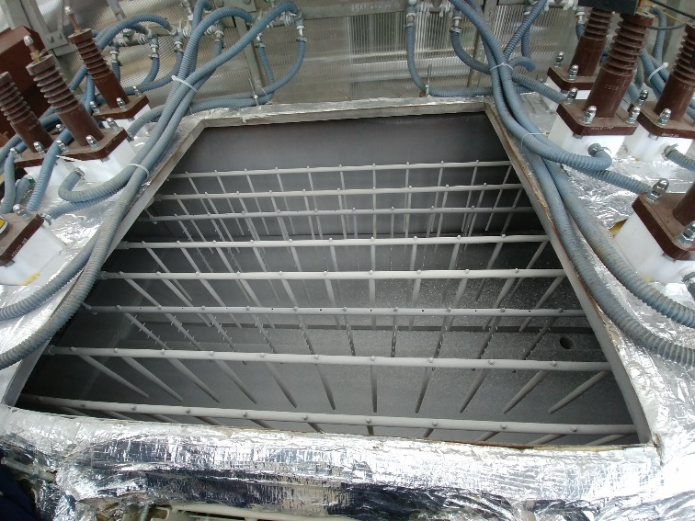

AGLOMERATOR ELEKTROSTATYCZNY "ELAGLOM" jest urządzeniem unikatowym, gdyż na rynku urządzeń odpylających nie jest znane podobne urządzenie do aglomeracji, działające w oparciu o zasadę aglomeracji kinematycznej w zmiennym polu elektrycznym, wspomagające pracę urządzeń konwencjonalnych.

Badania w skali półprzemysłowej na instalacji na Uniwersytecie Morskim w Gdyni wskazują, że zastosowanie aglomeracji elektrostatycznej poprawiło skuteczność odpylania cząstek PM2.5 co najmniej o 10%.

Proces aglomeracji zilustrowany jest na poniższych zdjęciach SEM. Zdjęcie po lewej stronie pokazuje cząstkę o średnicy ok. 10 µm po przejściu przez elektrofiltr bez załączonego aglomeratora, a zdjęcie po prawej stronie inną cząstkę o podobnej średnicy po przejściu przez działający aglomerator.

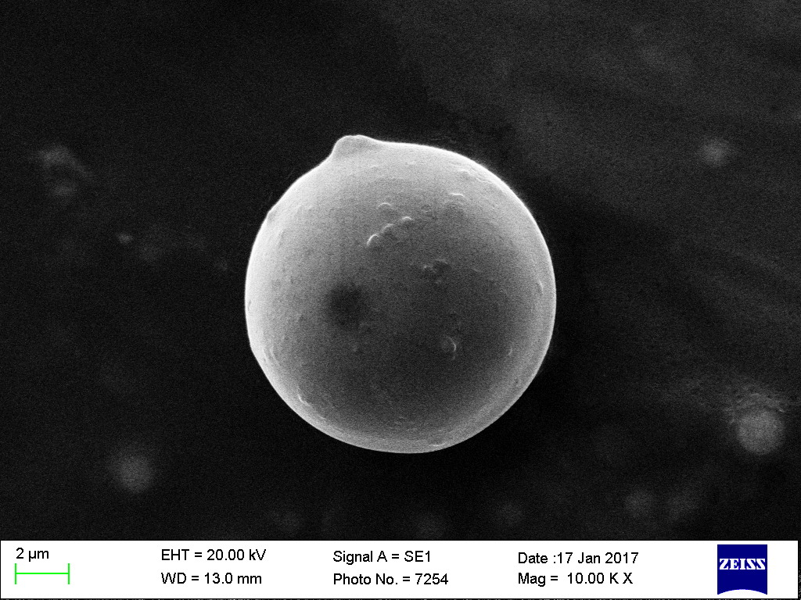 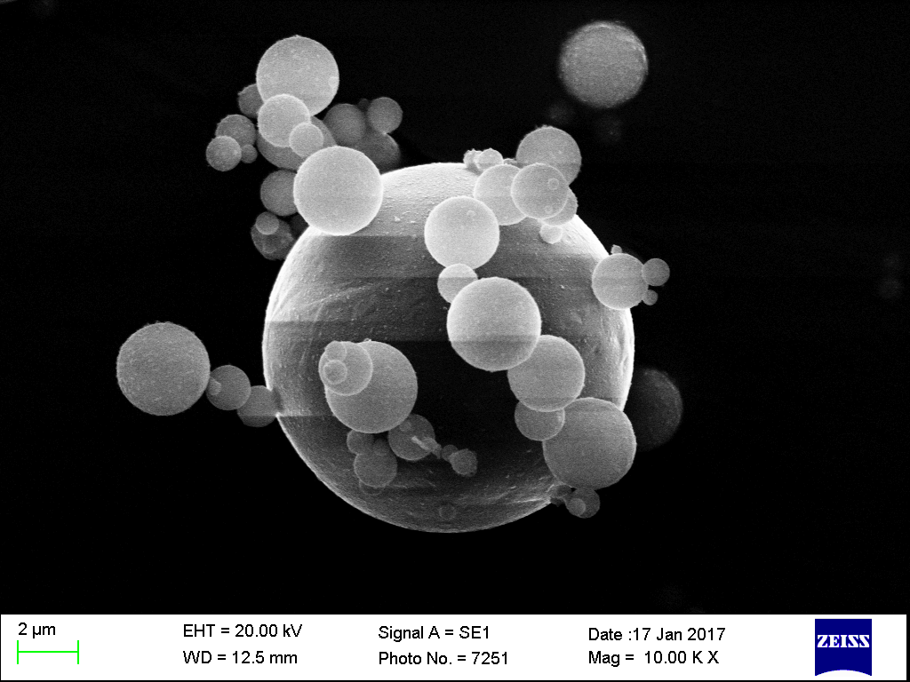

Poniższy wykres (po lewej) ilustruje zależność skuteczności frakcyjnej odpylania cząstek popiołu lotnego za pomocą systemu ELAGLOM dla różnych napięć zasilania aglomeratora. Przyrost frakcyjnej skuteczności odpylania w zakresie PM2.5 może dochodzić nawet do 50%. Osiągnięto skuteczność odpylania cząstek PM1 >99%. Stwierdzono też, że wymiana jednej strefy elektrofiltru na aglomerator elektrostatyczny nie zmniejsza skuteczności całej instalacji, ale zmniejsza się zapotrzebowanie na energię do zasilania całego systemu. Poniższy wykres (po prawej) ilustruje zmianę skuteczności odpylania dla różnych konfiguracji elektrofiltru i aglomeratora.

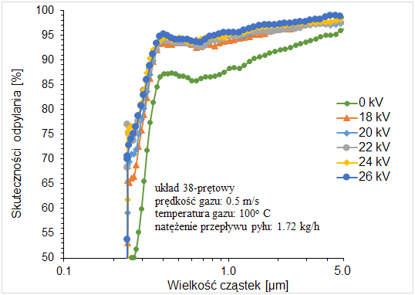

Technologia ELAGLOM jest dedykowana do wykorzystania przy: budowie nowej instalacji lub modernizacji istniejących instalacji odpylających. Możliwe jest wdrożenie technologii lub odpłatne udzielenie licencji na wykorzystanie technologii ELAGLOM. Instalacja ELAGLOM dedykowana jest przede wszystkim do obiektów średniej mocy 1-50 MW, ale możliwe jest zastosowanie jej także w obiektach większej mocy.

Dla potencjalnego klienta oferowany produkt w stosunku do istniejących, alternatywnych i najbardziej rozpowszechnionych instalacji odpylania spalin, które pozwolą uzyskać analogiczny poziom emisji zanieczyszczeń, będzie wykazywał się następującymi mierzalnymi korzyściami ekonomicznymi, przy spełnieniu obowiązujących norm w zakresie emisji pyłów:

• niższe koszty inwestycyjne, które można szacować na 20-40%, między innymi poprzez obniżenie całkowitej masy instalacji (w aglomeratorze brak jest płytowych elektrod zbiorczych używanych w elektrofiltrach, w miejsce których zastosowano elektrody prętowe, co obniża całkowitą masę instalacji) oraz brak konieczności zwiększenia powierzchni pod zabudowę instalacji (możliwość zabudowy w istniejącej bryle elektrofiltru, poprzez wymianę jednej ze stref elektrofiltru).

• niższe koszty eksploatacyjne, ponieważ aglomerator o objętości równoważnej pojedynczej strefie elektrofiltru zużywać będzie około 1/5 energii elektrycznej w porównaniu z pojedynczą strefą elektrofiltru.

KONTAKT:

profesor Anatol Jaworek, jaworek@imp.gda.pl, tel. 585225151 (IMP PAN)

dr inż. Andrzej Krupa, krupa@imp.gda.pl, tel. 585225151 (IMP PAN)

mgr Łukasz Śliwiński, lukasz.sliwinski@rafako.com.pl, tel. 323263026 (RAFAKO)

profesor Adam Charchalis, a.charchalis@wm.umg.edu.pl, tel. 585586347 (UMG)